Ofício Presidente Nº 216/2021

São Roque, 5 de maio de 2021.

Excelentíssimo Senhor Prefeito,

Temos, pelo presente, a grata satisfação em cumprimentá-lo e, na oportunidade, comunicar a Vossa Excelência que as servidoras públicas: VERÔNICA APARECIDA DOMINGUES, Chefe de Serviços de Saúde do Serviço de Epidemiologia da Prefeitura, e ADRIANA DOS SANTOS AMSTALDEN SANTA ROSA, Chefe da Vigilância Epidemiológica da Prefeitura, foram convocadas a prestar esclarecimentos à Comissão Especial de Inquérito - CEI -, instituída para apurar denúncias de possíveis irregularidades na utilização de vacinas para a COVID no Município da Estância Turística de São Roque, nos termos do item 3, do artigo 129, do Regimento Interno da Câmara, em reunião agendada para o dia 18 de maio de 2021 (terça-feira), às 10h, nas dependências da Câmara Municipal da Estância Turística de São Roque.
Cumpre salientar que as servidoras foram informadas (seguem, em anexo, ofícios de convocação) que o Regimento Interno desta Casa disciplina as implicações do não comparecimento da testemunha, conforme segue:

“Art. 131. As testemunhas serão intimadas e deporão sob as penas do falso testemunho previstas na Legislação Penal e, em caso de não comparecimento, sem motivo justificado, a intimação será solicitada ao Juiz Criminal da localidade onde reside ou se encontra, na forma do art. 218 do Código de Processo Penal.” (grifo nosso)

Aproveito o ensejo para renovar meus sinceros protestos de estima e consideração.

Atenciosamente,

Julio Antonio Mariano
Presidente

Ao
Excelentíssimo Senhor

MARCOS AUGUSTO ISSA HENRIQUES DE ARAÚJO
DD. Prefeito da Estância Turística de
São Roque – SP

PROTOCOLO Nº CETSR 05/05/2021 - 14:41 5032/2021/fap
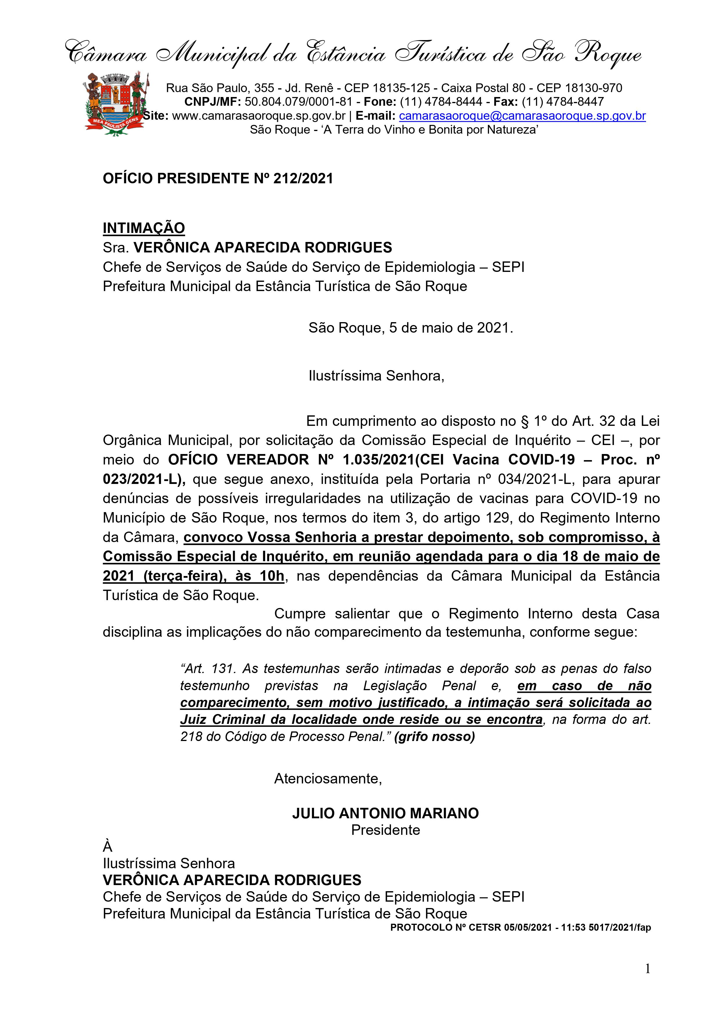
Anexo:

